2016年中考真题练：第六章 熟悉而陌生的力（沪科版，附解析）
考点1 力与力的作用效果
1.(2015·宜昌中考)下列给出的现象中，物体运动状态没有发生改变的是( )
A.苹果从树上落下
B.汽车匀速转弯
C.人造卫星绕地球匀速转动
D.货物被起重机吊起匀速上升
【解析】选D。物体静止或匀速直线运动时，物体的运动状态没有改变。若物体运动速度或运动方向发生改变，说明物体的运动状态发生了改变。苹果从树上落下，速度越来越快，其运动状态改变，A错误。汽车匀速转弯，其速度大小不变，但运动方向发生了变化，它的运动状态改变，B错误。人造卫星绕地球匀速转动，运动方向发生了改变，运动状态发生了改变，C错误。货物被起重机吊起匀速上升，货物受到的重力和拉力是一对平衡力，货物的运动速度和方向都不改变，运动状态没有发生改变，故D正确。
2.(2014·龙岩中考)“以卵击石”，卵破的施力物体是( )
A.人 B.卵  C.石 D.手
【解析】选C。本题考查力的作用是相互的。“以卵击石”中卵和石之间有力的作用，是相互的，卵破，是因为卵受到了石头对卵的作用力，故该力的施力物体是石，C正确。
【误区警示】施力物体一定是受力物体
施力物体对另一个物体施加力的作用的同时，由于物体间力的作用是相互的，所以这个施力物体一定受到“另一个物体”的力的作用，所以施力物体一定是受力物体。同理可知：受力物体也一定是施力物体。
3.(2014·十堰中考)如图，分别在A、B、C处用同样大小的力推门，可以感受到在A点用力容易把门推开。这说明力的作用效果与下列哪个因素有关( )
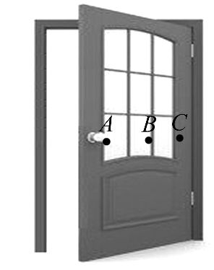
A.力的作用点 B.力的大小 C.力的方向 D.力的单位
【解析】选A。分别在A、B、C处用同样大小的力推门，可以感受到在A点用力容易把门推开，是因为力的作用点不同。故选A。
4.(2015·平凉中考)小华在生活中发现了很多的物理知识，比如：把鸡蛋往灶台上一磕，鸡蛋就破了，是利用物体间力的作用是 。
【解析】本题考查相互作用力。把鸡蛋往灶台上一磕，鸡蛋给灶台一个力，因为力的作用是相互的，灶台给鸡蛋一个反作用力，所以鸡蛋破了，说明力的作用是相互的。
答案：相互的

考点2 弹力与弹簧测力计
5.(2014·宜昌中考)如图所示的各力中，不属于弹力的是( )
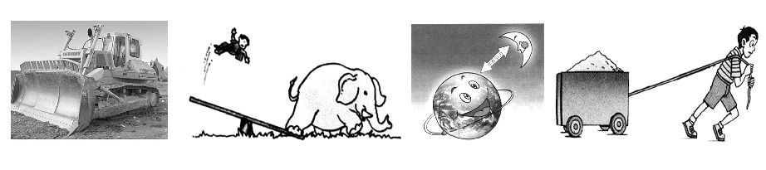
A.推土机对泥土的推力 B.大象对跷跷板的压力
C.地球对月亮的引力 D.绳子对小车的拉力
【解析】选C。本题考查弹力的概念。相互接触的物体由于发生弹性形变，物体想要恢复原状对与它接触的物体产生的力称为弹力；平时所说的推、拉、提、压、支持等力，都属于弹力。推土机对土的推力是由于推土机推板发生形变产生的，属于弹力；大象对跷跷板的力是压力，属于弹力；地球对月亮的引力是万有引力的一种，两物体也没有接触，不属于弹力；绳子由于发生了形变而对小车产生拉力，属于弹力。故选C。
6.(2014·安徽中考)如图所示，在光滑的水平台面上，一轻弹簧左端固定，右端连接一金属小球，O点是弹簧保持原长时小球的位置。开始时通过小球压缩弹簧到A位置(已知AO=OB)，释放小球，研究小球在水平方向上的受力和运动情况，则( )
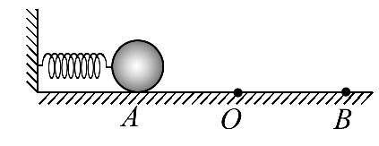
A.小球从A运动到O的过程中所受弹力方向向右、速度不断增大
B.小球从O运动到B的过程中所受弹力方向向右、速度不断减小
C.小球运动到B点时将停止运动并保持静止
D.小球在运动过程中所受弹力的方向保持不变
【解析】选A。本题考查弹力的方向。小球从A运动到O的过程中，弹簧始终是压缩的，因此产生的弹力方向是向右的，弹簧在恢复原状的过程中，产生的弹力使小球的速度不断增大，A正确；小球从O运动到B的过程中，弹簧被拉伸，产生的弹力方向是向左的，B错；小球运动到B点时，弹簧被拉伸到最大程度，在恢复原状的过程中，使小球向左运动，C错；小球在O点左侧，受到的弹力方向是向右的，小球在O点右侧受到的弹力方向是向左的，D错。
7.(2015·宜宾中考)如图所示，用弹簧测力计测一物体所受重力，由图可知，物体所受重力为 N，重力的施力物体是 。
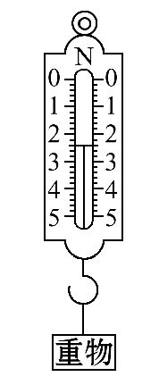
【解析】本题考查弹簧测力计的读数和重力。弹簧测力计的量程为0～5 N，分度值为0.2 N，故弹簧测力计的示数是2.4 N，根据力的平衡，物体的重力为
2.4 N，重力的施力物体是地球。
答案：2.4 地球
8.(2014·陕西中考)在图中画出图钉对墙壁压力F的示意图。
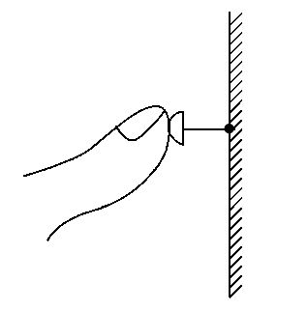
【解析】本题考查力的示意图的画法。图钉对墙的压力作用点在墙面上，方向垂直于墙面向里。
答案：如图所示
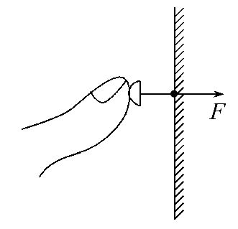
考点3 重力
9.(2014·钦州中考)如图所示的图像中，能正确反映重力与质量关系的是( )
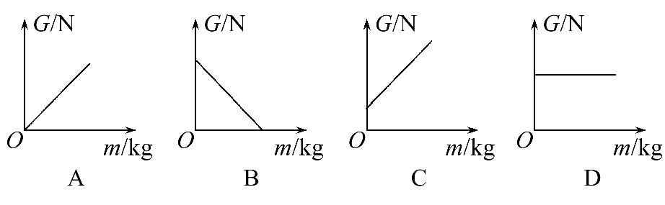
【解析】选A。本题考查重力大小与质量的关系。物体所受重力的大小与质量成正比，其比值约是9.8 N/kg，所以重力与质量的关系图像应该是一条过原点的直线，故选A。
【中考警示】1 kg≠9.8 N
g=9.8 N/kg的物理意义是质量是1 kg的物体受到的重力是9.8 N。1 kg表示物体的质量，9.8 N表示的是物体所受的重力；两者所表示的物理量不同、单位不同，所以它们之间不能画等号。
10.(2014·柳州中考)建筑工人砌墙时，常利用铅垂线来检查墙砌得是否竖直，如图甲。一堵南北走向的墙上，所挂铅垂线如图乙所示，则这堵墙一定是( )
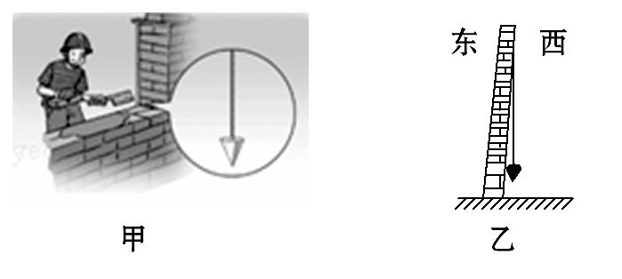
A.向东倾斜 B.向南倾斜
C.向西倾斜 D.向北倾斜
【解析】选C。因为重力的方向总是竖直向下，如果墙和铅垂线的方向是一致的，即墙和铅垂线平行，墙壁就是竖直的。由图乙可知铅垂线上端与墙紧靠，下端铅垂线的位置在墙的西侧，故墙向西倾斜。
11.(2015·滨州中考)如图，在图中画出被投出去的篮球受到重力的示意图。
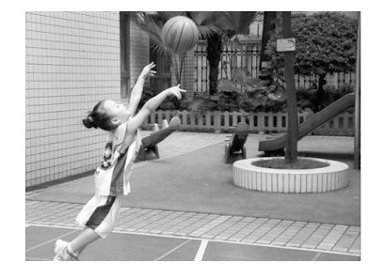
【解析】本题考查重力的示意图的画法。重力的作用点(重心)在球心，以球心为起点，沿竖直方向向下画一条线段，在线段的末端标上箭头，再在附近标出重力的符号G。
答案：如图所示：
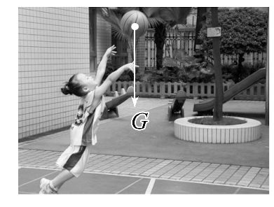
12.(2014·厦门中考)探测月壤力学性质是月球车登月的科研任务之一。月球上某月壤样品的体积为90 cm³，测得其密度为0.8 g/cm³。已知物体在月球上受到月球吸引力的大小是其在地面受到重力的，求：
(1)该月壤样品的质量。
(2)该月壤样品受到月球的吸引力。g取10 N/kg。
【解析】(1)由ρ=可得，该月壤样品的质量：
m=ρV=0.8 g/cm³×90 cm³=72 g=0.072 kg。
(2)该月壤样品受到月球的吸引力：
G_{月}=G_{地}=mg=×0.072 kg×10 N/kg=0.12 N。
答案：(1)72 g (2)0.12 N
考点4 摩擦力
13.(2014·泉州中考)如图所示的实例中，目的是增大摩擦的是( )
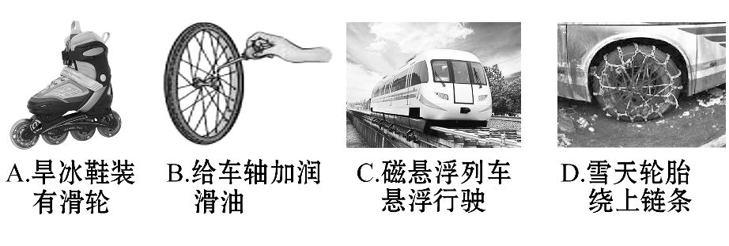
【解析】选D。本题考查摩擦力相关知识。旱冰鞋装有滑轮是通过变滑动为滚动减小摩擦；给车轴加润滑油是通过使接触面分离减小摩擦；磁悬浮列车悬浮行驶是通过使接触面分离减小摩擦；雪天轮胎绕上链条是通过使接触面粗糙增大摩擦。故选D。
14.(2015·临沂中考)分析以下摩擦：①走路时，鞋与地面之间的摩擦；②骑自行车时，车轮与轴之间的摩擦；③汽车行驶时，汽车与空气之间的摩擦；④皮带传动中，皮带与皮带轮之间的摩擦。其中属于有益摩擦的是( )
A.①和② B.②和③
C.①和④ D.②和④
【解析】选C。本题考查摩擦的利用。人走路时，利用鞋底与地面之间的摩擦获得向前的力，所以才会向前行走，故该摩擦是有益的。车轮与轴之间的摩擦，会磨损轴，减小轴的寿命；汽车与空气之间的摩擦，只能阻碍汽车的运动，增大汽车运动时受到的阻力，都是有害的摩擦。皮带传动过程中，正是利用皮带与皮带轮之间的摩擦来运动的，故该摩擦是有益的。因此①④中的摩擦是有益摩擦。
15.(2015·泰安中考)将弹簧测力计右端固定，左端与木块相连，木块放在上表面水平的小车上，弹簧测力计保持水平，现拉动小车沿水平向左运动，稳定时弹簧测力计的示数如图所示。则木块所受摩擦力的方向与大小分别是( )
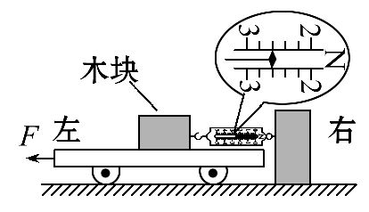
A.水平向右，3.4 N B.水平向左，3.4 N
C.水平向左，2.6 N D.水平向右，2.6 N
【解析】选C。本题考查了弹簧测力计的使用和摩擦力的有关知识。弹簧测力计的示数为2.6 N；木块所受摩擦力的方向与测力计的拉力方向相反，水平向左，故C选项正确。
16.(2014·东营中考)立定跳远时，如果起跳板上有沙粒，起跳时就会感觉很滑，影响跳远成绩，这是因为起跳板上的沙粒把滑动变为 ，使摩擦力大大减小。
【解析】本题考查影响摩擦力的因素。立定跳远时，如果起跳板上有沙粒，起跳时，脚和起跳板间的滑动摩擦变成滚动摩擦，滚动摩擦要小得多，会使摩擦力大大减小。
答案：滚动
17.(2015·南京中考)如图所示，木块从斜面上A处由静止滑下，经水平木板表面上的B处，最终停在C处。画出木块在B处时水平方向的受力示意图。
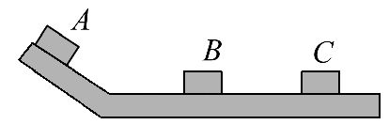
【解析】本题考查力的示意图。木块在B处时，向右运动，水平方向只受到一个向左的摩擦力的作用。
答案：如图所示：
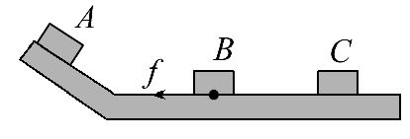
18.(2015·济南中考)图甲为小刚和小强对“滑动摩擦力的大小与哪些因素有关”这一问题提出猜想时的情景。为了验证他们的猜想，他们找来了量程合适的弹簧测力计一个、长木板一块、质量相同的长方体木块和塑料块各一块。
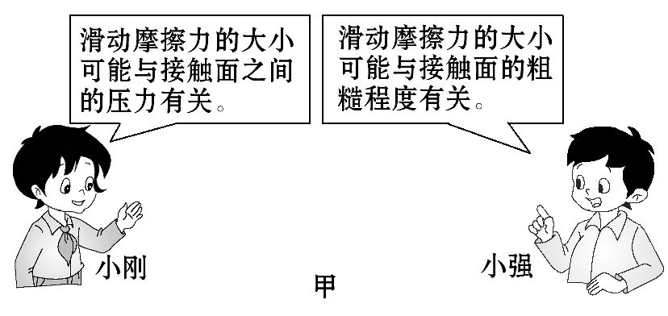
(1)要验证他们的猜想，首先要解决的问题是如何测量滑动摩擦力。他们经过讨论一致认为：要准确地测出物体与长木板之间滑动摩擦力的大小，必须用弹簧测力计拉着物体，使它沿水平长木板 滑动。
(2)他们通过图乙、丙所示的实验，可以得出的结论是：在保持 一定时， 越大，滑动摩擦力越大。
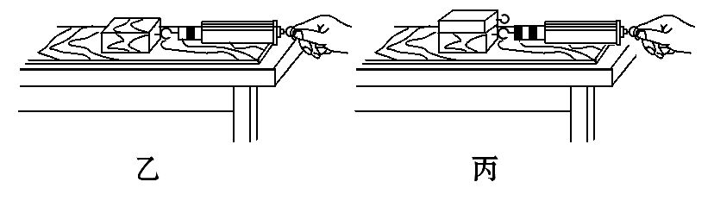
(3)小强对小刚说：“我只要用丙中的器材再做一次实验，就能验证我的猜想。”小强的做法是 ，
重新做一次实验。
(4)小刚和小强都感到实验中弹簧测力计读数有一定的困难。经过思考，小刚提出如果按照图丁所示来改进实验装置，实验效果会显著改善。请写出这样改进的好处： 。
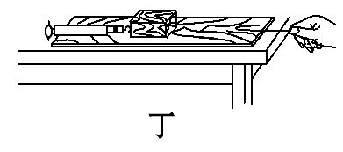
【解析】本题考查了影响滑动摩擦力的因素、二力平衡的应用以及控制变量法，注意实验的改进所具有的优点，并学习改进的方法，考查全面，属于常规题型。
(1)摩擦力的测量属于间接测量，弹簧测力计对木块的作用力是拉力，弹簧测力计不能直接测量出摩擦力大小，所以在实验中就需要使木块保持匀速直线运动，这样摩擦力与拉力二力平衡，利用二力平衡条件得出摩擦力大小。
(2)通过图乙、丙所示的实验，可以看出二者具有相同的接触面，而丙图中木块上增加了一个物体，对接触面压力增大，导致滑动摩擦力增大。故得出的结论是在保持接触面粗糙程度一定时，压力越大，滑动摩擦力越大。
(3)小强想要探究的内容是滑动摩擦力的大小可能与接触面的粗糙程度有关，故应控制压力不变，改变接触面的粗糙程度，只需将塑料块放在下面，木块叠放在塑料块上面，用弹簧测力计匀速拉动它们即可。
(4)当弹簧测力计和木块固定，拉动木板时，即使不匀速拉动木板，木块也处于静止状态，受到的拉力等于摩擦力，操作方便，实验中不必再控制物体做匀速直线运动；读数方便，弹簧测力计是静止的，比较容易读出数据。
答案：(1)匀速直线 (2)粗糙程度 压力
(3)将塑料块放在下面，木块叠放在塑料块上面，用弹簧测力计匀速拉动它们
(4)操作方便，实验中不必再控制物体做匀速直线运动；读数方便，弹簧测力计是静止的，比较容易读出数据
【备选习题】1.(2014·杭州中考)小明和小忠想把一条弹性绳拉开，使弹性绳两端的拉环能分别套在相隔一段距离的两根柱子上，用来晒衣服。现有两种办法：一种是按图甲的方法做；另一种是按图乙的方法做。关于这两种做法下列说法正确的是( )[来源:Zxxk.Com]
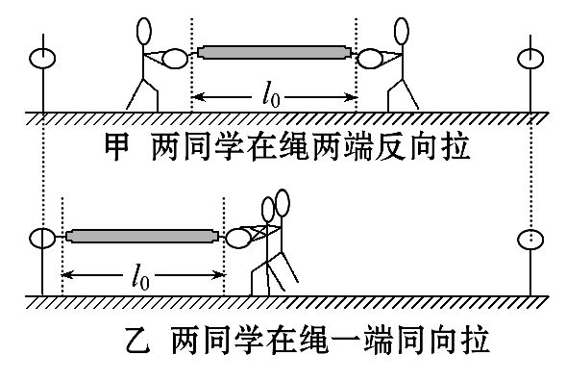
A.图甲中每个人所用的力比图乙中每个人所用力要小
B.图乙中每个人所用的力比图甲中每个人所用力要小
C.图甲中每个人所用的力与图乙中每个人所用力相同
D.条件不足，无法比较图甲中每个人所用的力与图乙中每个人所用力的大小
【解析】选B。本题考查弹力与拉力的大小关系。两种方法中，弹性绳的弹性限度k和形变量x相同，需要相同的拉力F；图甲中，两同学在绳两端反向拉，两人的拉力大小相同，为F=kx；图乙中，两同学在绳一端同向拉，若二人所用拉力相同，则每人所用的拉力为，故图乙中每个人所用的力比图甲中每个人所用力要小，故选B。
2.(2014·北海中考)如图所示，打网球时，击球瞬间网球迅速被压扁并反弹出去，这说明力既可以改变物体形状，又可以改变物体 。在球被压扁的同时球拍的拉线也弯曲了，这说明力的作用是 的。
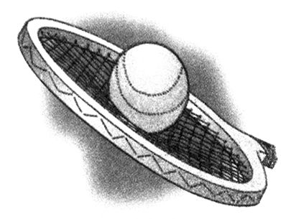
【解析】本题考查力的作用效果与力的作用的相互性。击球瞬间网球迅速被压扁并反弹出去，网球的形状和运动状态都发生了变化，说明力既可以改变物体形状，又可以改变物体运动状态。在球被压扁的同时球拍的拉线也弯曲了，说明力的作用是相互的。
答案：运动状态 相互
3.(2014·滨州中考)小滨用10 N的水平推力匀速推动放在水平地面上的课桌，则课桌受到地面对它的摩擦力大小为 N；小滨将课桌内的书包拿走后，把课桌沿原路线用水平力推回的过程中，课桌受到的摩擦力 (选填“大于”“等于”或“小于”)10 N。
【解析】本题考查了二力平衡及影响滑动摩擦力大小的因素。因为是匀速推动水平地面上的课桌，所以课桌在水平方向上受到的推力和摩擦力是一对平衡力，所以摩擦力的大小等于推力的大小10 N；课桌内的书包拿走后，课桌对地面的压力变小，所以摩擦力变小。
答案：10 小于
4.(2014·广州中考)弹簧测力计的示数是 N。
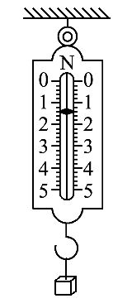
【解析】本题考查弹簧测力计的读数。弹簧测力计的量程为0～5 N，分度值为0.2 N，故弹簧测力计的示数是1.4 N。
答案：1.4[来源:学|科|网]
5.(2014·盐城中考)在图中画出球A所受重力的示意图。
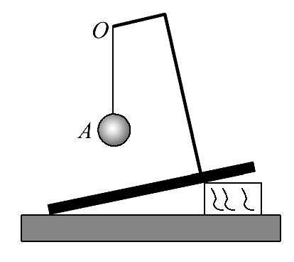
【解析】本题考查力的示意图。重力的作用点在球A的重心，方向竖直向下。
答案：如图所示
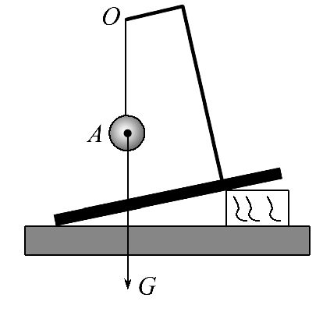
6.(2014·云南中考)请在图中画出沿斜面向上运动的物体受到的摩擦力f的示意图。
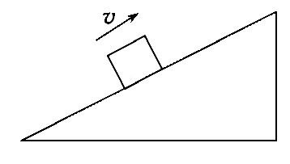
【解析】本题考查摩擦力的方向判断。物体沿斜面向上运动，受到滑动摩擦力的作用，摩擦力的方向与运动方向相反，故物体受到沿斜面向下的摩擦力。
答案：如图所示
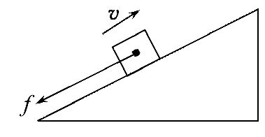
7.(2013·南京中考)甲、乙两位同学做“探究物体所受重力的大小与质量的关系”实验。
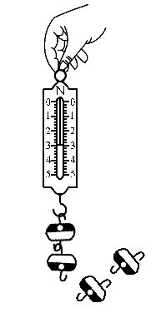
(1)如图所示，甲同学用弹簧测力计测量钩码所受重力大小，读数时他让钩码保持静止状态，根据 知识可知，此时钩码所受的重力大小和它受到的拉力大小相等。他分别测出一个钩码、两个钩码、三个钩码的重力大小后，根据实验数据得出结论：物体所受重力的大小与它的质量成正比。
(2)乙同学取了质量不同的苹果、小木块、小铁球各一个，并分别测出它们的质量和重力，来探究物体所受重力大小与质量的关系，你认为乙同学的做法 。
A.不合理，因为他没有用同种物质的物体做实验
B.不合理，因为他没有使物体的质量成整数倍变化
C.合理，因为他同样可以得到物体所受重力大小与质量的关系
D.合理，因为他的操作比甲同学更简便
【解析】本题考查重力的大小与质量的关系。(1)当钩码静止时，钩码受拉力和重力两个力，由二力平衡的知识可知，钩码受到的拉力和重力相等。(2)因为质量是物体的一种属性，与物体的种类无关，故选用不同质量的不同物体，虽然不是最好的实验方法，但是仍然可以得出实验结论，故选C。
答案：(1)二力平衡 (2)C
8.(2014·铁岭中考)同学们在探究“影响滑动摩擦力大小的因素”时，做出如下猜想：
猜想一：滑动摩擦力的大小与接触面所受的压力有关；
猜想二：滑动摩擦力的大小与接触面的粗糙程度有关；
猜想三：滑动摩擦力的大小与接触面积有关。[来源:学科网ZXXK]
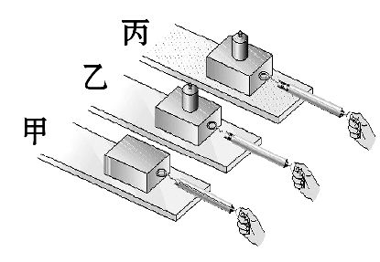
为了验证上述三个猜想，同学们在水平台上做了如图所示的实验(其中甲乙接触面都为相同木板、丙接触面为毛巾)，请你补全下列实验过程。
(1)实验过程中，在水平面上沿水平方向 拉动弹簧测力计。
(2)通过对比甲、乙两图，可知猜想 是正确的，其结论是 。
(3)通过比较甲、丙两图得出“接触面越粗糙，滑动摩擦力越大”的结论，这是
(选填“正确”或“错误”)的，因为 。
(4)要想验证猜想三是否正确，在控制其他变量不变的基础上，需要改变 。
【解析】本题考查摩擦力的探究实验。(1)要测滑动摩擦力，需拉动木块做匀速直线运动，此时拉力与摩擦力是一对平衡力，大小相等。(2)影响滑动摩擦力的因素有压力的大小和接触面的粗糙程度，甲与乙相比，接触面的粗糙程度相同，增加了重物后，压力增大，因此是探究的摩擦力大小与压力大小的关系，可得出的结论是：在接触面的粗糙程度一定时，压力越大，摩擦力越大。(3)通过比较甲、丙两图得出“接触面越粗糙，滑动摩擦力越大”的结论，这是错误的，因为没有控制压力大小不变。(4)滑动摩擦力跟压力和接触面粗糙程度有关，控制压力和接触面粗糙程度一定，让长方体木块侧放或竖放来改变接触面积的大小，测量摩擦力大小。
答案：(1)匀速直线 (2)一 在接触面的粗糙程度一定时，压力越大，摩擦力越大
(3)错误 没有控制压力大小不变 (4)接触面积
9.(2014·淮安中考)小明在选用弹簧测力计的过程中，发现测量大小相同的力时，用不同规格的测力计，弹簧伸长的长度不一样，对哪些因素会影响弹簧的伸长量，小明有三种猜想：
猜想1：制造弹簧所用的材料可能影响弹簧的伸长量。[来源:学科网]
猜想2：弹簧的原长可能影响弹簧的伸长量。
猜想3：弹簧的粗细可能影响弹簧的伸长量。
小明为了探究自己的猜想，设计出一个实验方案：
①将一根弹簧剪成长度不同的两根，测出两根弹簧的初始长度L₁、L₂。
②如图所示，固定弹簧的一端，用大小相同的力拉弹簧测出两根弹簧的对应长度L′₁、L′₂。
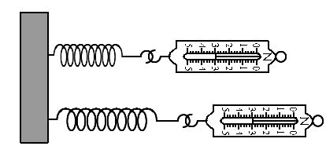
③改变拉力的大小，重复实验步骤①②，记录实验数据。
(1)该实验方案研究的是猜想 (填写序号)。
(2)实验方案中“将一根弹簧剪成长度不同的两根”，这样做的目的是 。
(3)实验方案中“用大小相同的力拉弹簧”表明弹簧的伸长量还与 有关。
(4)探究此猜想需要研究和比较的物理量是 和 。
【解析】本题考查了探究影响弹簧伸长量因素的知识。通过小明的实验过程我们可以看出小明应用了控制变量的实验方法，在实验中小明控制了弹簧的材料、粗细均相同，改变了弹簧的原长，可知为了验证猜想2。“用大小相同的力拉弹簧”表明弹簧的伸长量还与拉力有关。实验的目的是探究弹簧伸长量与原长的关系，故在实验数据记录的基础上还需研究和比较弹簧的原长和对应的伸长量。
答案：(1)2 (2)得到材料、粗细均相同的两根弹簧
(3)拉力大小 (4)弹簧的原长 对应的伸长量

